Организацию мест для зимнего отдыха лично проконтролируют главы управ
20.11.2017
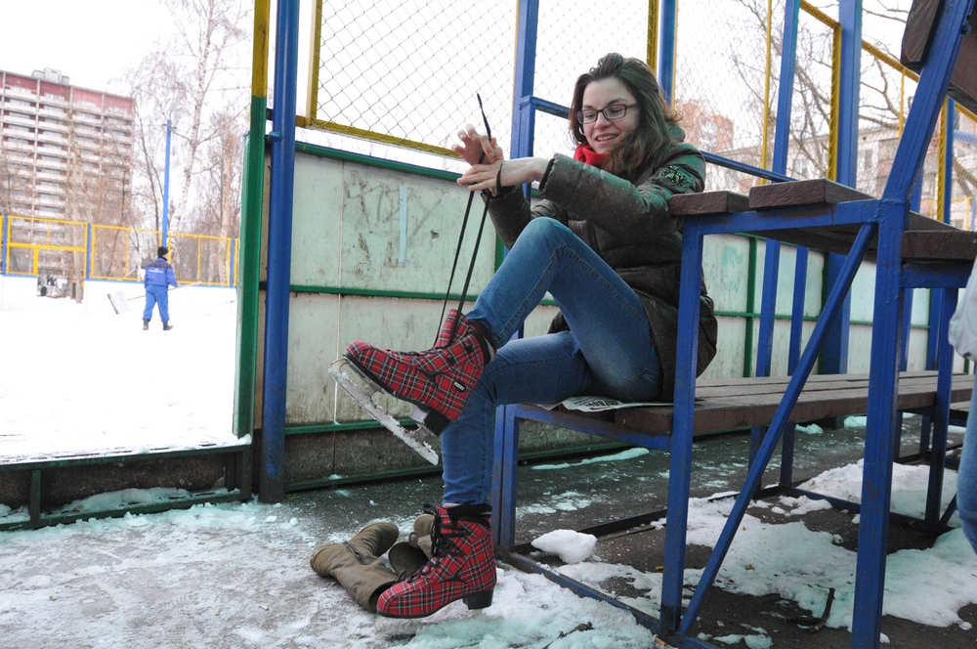
Префект Центрального округа Владимир Говердовский проучил главам управ взять организацию мест для зимнего отдыха на личный контроль. Об этом сообщили 20 ноября.
С целью организации досуга в зимний период на территории Центрального округа в зимний сезон 2017-2018 года заработают 240 объектов. Это будут 74 катка с искусственным покрытием и 15 с натуральным, 34 ледовые горки, пять лыжных трасс, 111 мест для зимних видов спорта и один объект для катания на санях, информирует пресс-служба префектуры ЦАО.
Объекты для зимнего отдыха появятся во дворах, на спортивных площадках, в парках и у школ, а также на водоемах (Патриаршие и Чистые пруды). Они будут соответствовать всем нормам безопасности.

Адрес страницы: http://tveruprava.mos.ru/presscenter/news/detail/6985451.html
Управа Тверского района города Москвы

